Contenido

1. Autores del trabajo, planificación y entrega 2

1.1 Autores 2

1.2 Planificación 2

1.3 Entrega 2

2. Requisitos del prototipo a implementar 3

2.1 Requisitos funcionales 3

2.2 Otros requisitos 3

3. Criterios de comparación en la implementación 4

3.1 Criterio 1: Nombre del criterio 4

3.2 Criterio 2: Nombre del criterio 4

3.N Criterio N: Nombre del criterio 4

4. Proyecto de implementación de un prototipo del sistema utilizando la tecnología A 5

4.1 Documentación de diseño 5

4.2 Documentación de construcción 5

4.3 Documentación de pruebas 5

4.4 Documentación de instalación 5

4.5 Manual de usuario 5

5. Proyecto de implementación de un prototipo del sistema utilizando la tecnología B 6

5.1 Documentación de diseño 6

5.2 Documentación de construcción 6

5.3 Documentación de pruebas 6

5.4 Documentación de instalación 6

5.5 Manual de usuario 6

6. Comparación de las dos implementaciones 7

6.1 Evaluación de los criterios en la implementación usando la tecnología A 7

6.2 Evaluación de los criterios en la implementación usando la tecnología B 7

7. Comparación de la implementación de las tecnologías 8

8. Conclusiones 10

# 1. Autores del trabajo, planificación y entrega

## 1.1 Autores

En este apartado se debe indicar el número de grupo y los nombres de los autores, poniendo en primer lugar al coordinador del grupo.

## 1.2 Planificación

En este apartado se debe incluir un enlace (URL) compartido a la planificación del trabajo utilizando una herramienta online de diagramación Gantt (por ejemplo, GanttPro, versión gratuita).

Hay que tener en cuenta que cada participante del grupo debe tener asignadas tareas que sumen al menos 45 horas. El peso de este trabajo en la calificación total de la asignatura es de un 30%, por tanto requiere de una dedicación de 45 horas del total de 150 horas de la asignatura.

## 1.3 Entrega

En este apartado debe incluirse un enlace (URL) a un repositorio en GitHub o en BitBucket creado para el trabajo.

En dicho repositorio debe encontrarse, al menos los siguientes archivos en la rama máster:

* Informe del trabajo: con el nombre TG3_final.docx
* Presentación del trabajo: TG3_final.pptx
* Prototipos obtenidos implementando cada una de las tecnologías (deben incluir el código fuente y todos los archivos necesarios para la instalación y uso de cada prototipo):
  + PrototipoTecnologiaA_final.zip (o .rar)
  + PrototipoTecnologiaB_final.zip (o .rar).

Dichos archivos serán los que se tendrán en cuenta para la calificación del trabajo.

# 2. Requisitos del prototipo a implementar

El objetivo del proyecto es comparar la implementación de un mismo prototipo de sistema utilizando dos tecnologías diferentes (A y B).

Es importante cumplimentar este apartado antes de empezar a implementar el prototipo de cada tecnología, porque ambos prototipos deben cumplir los requisitos que se establezcan en este apartado. Si se van a crear dos equipos de trabajo, uno para cada prototipo, el contenido de este apartado es lo que han de compartir ambos equipos como punto de partida.

Cuanto más detallados sean los requisitos, mayor será la precisión en la comparación que se realizará al final del trabajo. Se trata de conseguir dos prototipos con igual funcionalidad, pero utilizando diferentes tecnologías.

Se puede dar libertad a los equipos de desarrollo en cuanto al diseño, pero la funcionalidad debe ser lo más parecida posible. Por ejemplo, no es necesario que los colores utilizados en las pantallas sean exactamente los mismos en ambos prototipos, a no ser que los miembros del grupo lo hayan decidido así, en cuyo caso, esos detalles de colores deben incluirse en el catálogo de requisitos, para que ambos equipos los cumplan.

## 2.1 Requisitos funcionales

Los requisitos funcionales deben ser los mismos para las dos implementaciones.

En la siguiente tabla se indicará el catálogo de requisitos funcionales del sistema.

| **REQ.** | **DESCRIPCIÓN** |
| --- | --- |
| RF01 | …. |
| RF02 | …. |
|  |  |

## 2.2 Otros requisitos

Se pueden incluir aquí otros requisitos para el prototipo que no puedan considerarse como funcionales. Por ejemplo, requisitos de datos, de seguridad, de interfaz de usuario, de rendimientos, etc.

Se puede dejar libertad

En la siguiente tabla se indicará el catálogo de requisitos no funcionales del sistema.

| **REQ.** | **DESCRIPCIÓN** |
| --- | --- |
| R01 | …. |
| R02 | …. |
|  |  |

# 3. Criterios de comparación en la implementación

En el trabajo TG2 se definieron criterios de comparación de las dos tecnologías a nivel teórico.

En este trabajo hay que definir criterios para la comparación de la implementación de las tecnologías en la construcción del prototipo de sistema de ejemplo, cuyos requisitos son los establecidos en el apartado 2.

Se trata de criterios del tipo” “horas empleadas en el desarrollo del sistema”, “velocidad de funcionamiento del sistema”, “recursos necesarios”, etc.

## 3.1 Criterio 1: Nombre del criterio

Por cada criterio hay que indicar el nombre, una breve descripción, y el tipo de valor a asignar al criterio.

Por ejemplo, si se comparan dos herramientas CASE realizar el diseño UML de un mismo sistema, un criterio podría ser:

*Nombre del criterio: Tiempo de creación del diagrama de clases del sistema.*

*Descripción: Horas invertidas en la creación del diagrama de clases utilizando el editor de la herramienta.*

*Tipo de valor: Numérico (horas).*

## 3.2 Criterio 2: Nombre del criterio

## 3.N Criterio N: Nombre del criterio

# 4. Proyecto de implementación de un prototipo del sistema utilizando Icinga

## 4.1 Documentación de diseño

#### PÁGINA PRINCIPAL + HEADER

Se encuentra un resumen completo del todo sistema de monitorización.

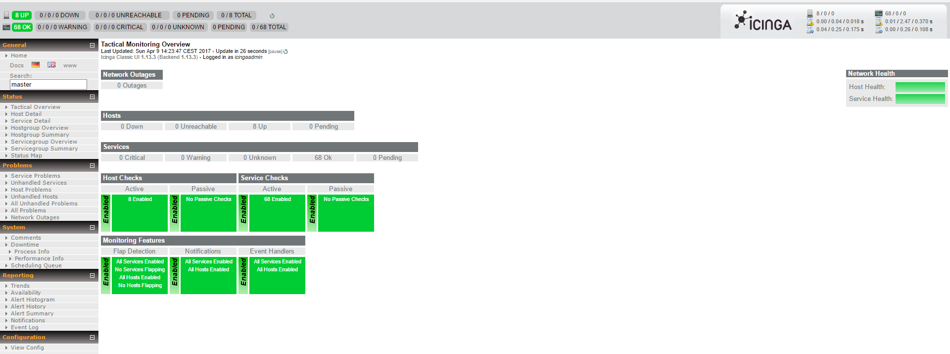

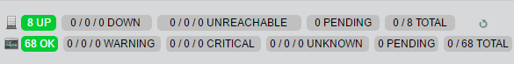

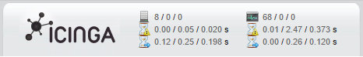

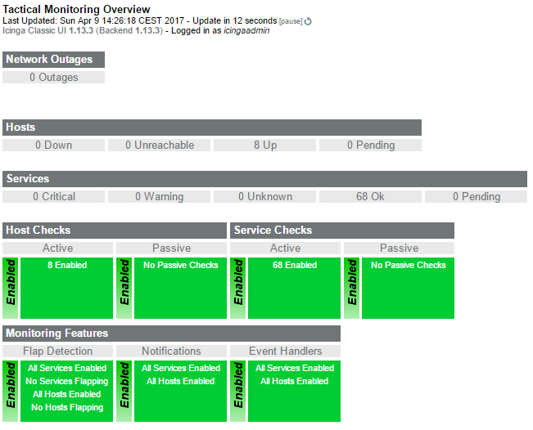

#### SIDEBAR

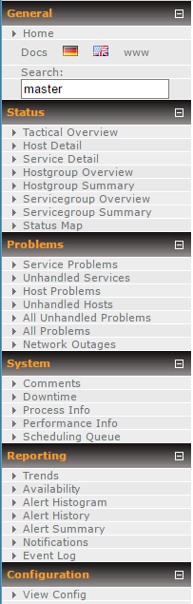Se encuentran todos los accesos al aplicativo:

* **Status**

Apartados donde se resumen los servicios, hosts y status map del sistema de monitorización.

* **Problems**

Histórico de fallos de servidores, servicios, red…

* **System**

Información sobre los comentarios de los servicios, si se ha configurado una baja manualmente de los servidores o servicios. Además, se muestra un resumen de las estadísticas de uso del propio sistema.

* **Reporting**

Resumen de históricos y generación de informes para su estudio posterior.

* **Configuration**

Se encuentran todos los parámetros que se están aplicando al aplicativo.

#### STATUS: STATUS MAP

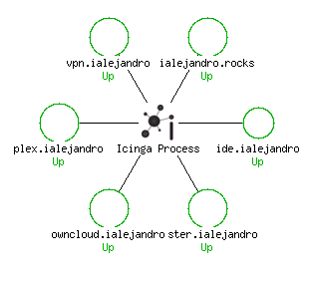

#### STATUS: RESUMEN DE LOS SERVIDORES

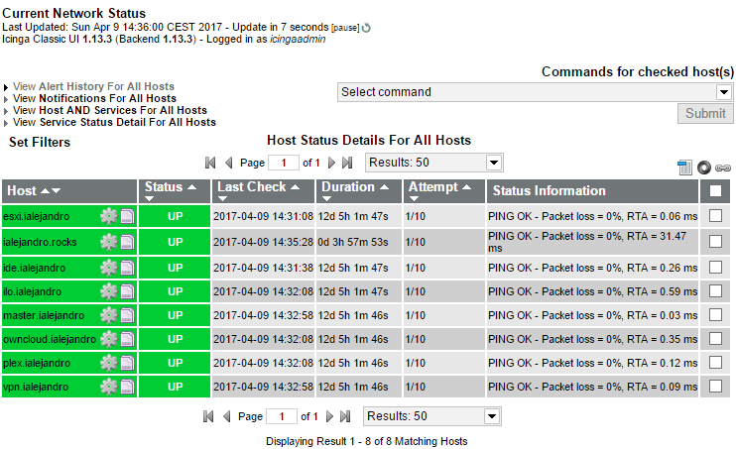

#### STATUS: RESUMEN DE LOS SERVICIOS

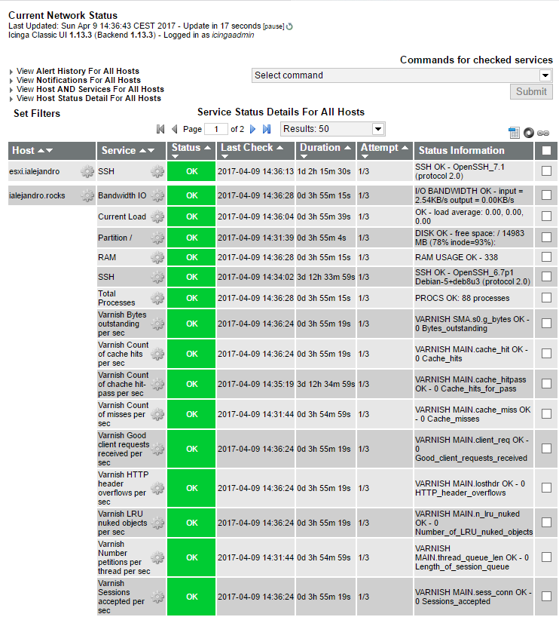

#### SYSTEM: PROCESS INFO

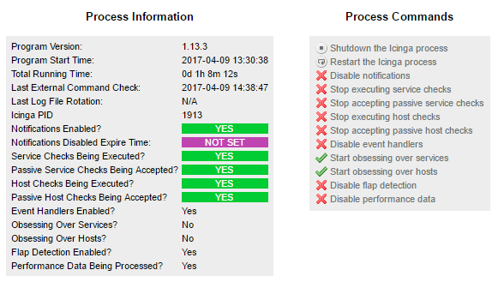

#### REPORTING: ALERT HISTORY

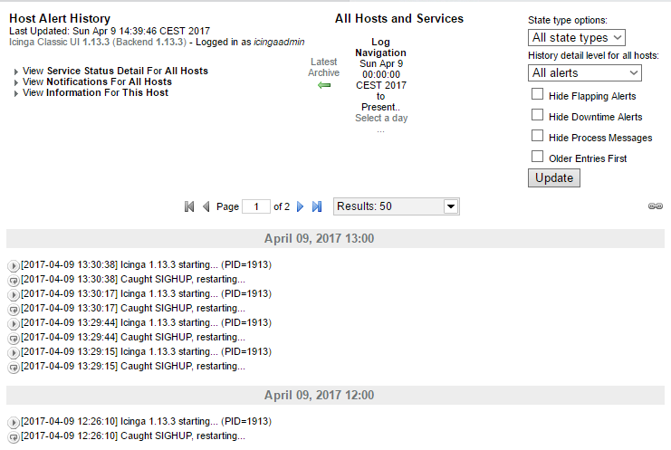

## 4.2 Documentación de construcción

La instalación de Icinga es mediante paquetes pre-compilados, por tanto, solo se verían los comentarios del propio desarrollador. En este proyecto no hemos hecho ningún aporte al código.

## 4.3 Documentación de pruebas

La instalación ha sido mediante repositorios, por tanto, no hubo problemas. La mayoría de los problemas que aparecen en Icinga suelen ser cuando se aplica o se escribe una configuración errónea.

Antes de iniciar, reiniciar o recargar el servicio de Icinga se debe comprobar que la sintaxis de la configuración modificada es correcta. Si no, nos dará el siguiente fallo cuando se compruebe la sintaxis.

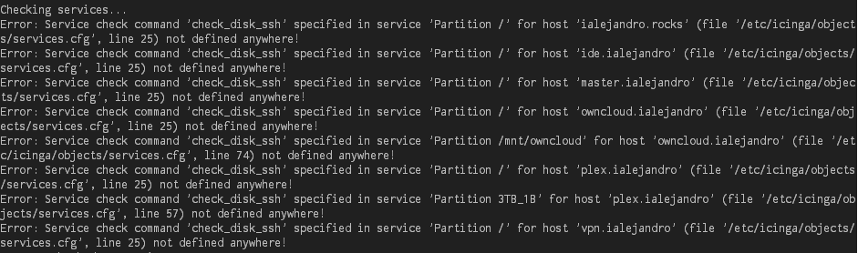

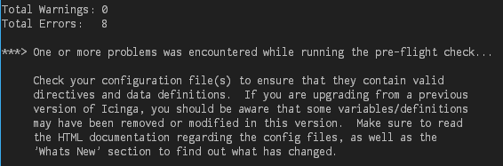

## 4.4 Documentación de instalación

#### PRE-REQUISITOS

* Añadiendo los repositorios de https://debmon.org/. Debmon (Debian Monitoring) es un proyecto de Debian enfocado a la monitorización.

wget -O - http://debmon.org/debmon/repo.key 2>/dev/null | apt-key add -

echo "deb http://debmon.org/debmon debmon-jessie main" >> /etc/apt/source.list

apt-get update

* Instalamos MySQL Server para guardar los datos de ido2db

apt-get install mysql-server-5.5 libdbd-mysql mysql-client-5.5

* Instalamos Apache2 + PHP5 para Icinga Classic UI

apt-get install apache2 php5 php5-common php5-cgi php5-cli php5-json php5-readline php5-gd

#### INSTALACIÓN

* Instalamos los paquetes de Icinga1:

apt-get install icinga icinga-doc icinga-web nagios-plugins icinga-idoutils

* Configuracion en la propia instalación:
  + En mitad de la instalación nos pedirá una contraseña para el usuario administrador: icingaadmin.
  + Cuando llegue a la configuración de ido2db (idoutils) necesitará un usuario y contraseña para escribir en la base de datos, previamente instalada (en los pre-requisitos).

**IDOUtils (ido2db: icinga data objects to database)**: Consiste en guardar los datos de los objetos en una base de datos.

#### POST-INSTALACIÓN: PNP4Nagios + RRDCached – Gráficas

* Instalación de PNP4Nagios + RRDCached:

apt-get install pnp4nagios pnp4nagios-bin pnp4nagios-web rrdcached

* Configuración de PNP4Nagios. Modificar el fichero "/etc/pnp4nagios/config.php":

$conf[‘nagios_base’] = “/cgi-bin/icinga”;

* Configuración con Bulk Mode (carga masiva) + NPCD. Modificar el fichero "/etc/icinga/icinga.cfg":

process_performance_data=1

* Modificamos el fichero "/etc/default/npcd":

RUN=”yes”

* Añadimos las nuevas templates para PNP4Nagios en la configuración de Icinga. Modificamos el fichero "/etc/icinga/objects/pnptemplates.cfg" añadiendo dos nuevos objetos.

define host {

name host-pnp

action_url /pnp4nagios/index.php/graph?host=$HOSTNAME$&srv=_HOST_' class='tips' rel='/pnp4nagios/index.php/popup?host=$HOSTNAME$&srv=_HOST_

register 0 ; Lo convierte en plantilla

}

define service {

name srv-pnp

action_url /pnp4nagios/index.php/graph?host=$HOSTNAME$&srv=$SERVICEDESC$' class='tips' rel='/pnp4nagios/index.php/popup?host=$HOSTNAME$&srv=$SERVICEDESC$

register 0 ; Lo convierte en plantilla

}

Para terminar añadimos estas plantillas a los objetos genéricos de servidores (**/etc/icinga/objects/generic-host.cfg**) y servicios (**/etc/icinga/objects/generic-service.cfg**)

# Servidores

define host{

name generic-host ; The name of this host template

use pnp-hst ; <-- PNP4Nagios

notifications_enabled 1 ; Host notifications are enabled

event_handler_enabled 1 ; Host event handler is enabled

flap_detection_enabled 1 ; Flap detection is enabled

failure_prediction_enabled 1 ; Failure prediction is enabled

process_perf_data 1 ; Process performance data

retain_status_information 1 ; Retain status information across program restarts

retain_nonstatus_information 1 ; Retain non-status information across program restarts

check_command check-host-alive

max_check_attempts 10

notification_interval 0

notification_period 24x7

notification_options d,u,r

register 0 ; DONT REGISTER THIS DEFINITION - ITS NOT A REAL HOST, JUST A TEMPLATE!

}

# Servicios

define service{

name generic-service ; The 'name' of this service template

use pnp-svc ; <-- PNP4Nagios

active_checks_enabled 1 ; Active service checks are enabled

passive_checks_enabled 1 ; Passive service checks are enabled/accepted

parallelize_check 1 ; Active service checks should be parallelized (disabling this can lead to major performance problems)

obsess_over_service 1 ; We should obsess over this service (if necessary)

check_freshness 0 ; Default is to NOT check service 'freshness'

notifications_enabled 1 ; Service notifications are enabled

event_handler_enabled 1 ; Service event handler is enabled

flap_detection_enabled 1 ; Flap detection is enabled

failure_prediction_enabled 1 ; Failure prediction is enabled

process_perf_data 1 ; Process performance data

retain_status_information 1 ; Retain status information across program restarts

retain_nonstatus_information 1 ; Retain non-status information across program restarts

notification_interval 0 ; Only send notifications on status change by default.

is_volatile 0

check_period 24x7

normal_check_interval 5

retry_check_interval 1

max_check_attempts 3

notification_period 24x7

notification_options w,u,c,r

register 0 ; DONT REGISTER THIS DEFINITION - ITS NOT A REAL SERVICE, JUST A TEMPLATE!

}

* Configurar rrdcached. Creamos el directorio donde se guardarán los datos para pintar en las gráficas:

mkdir -p /var/cache/rrdcached  
chown nagios:www-data /var/cache/rrdcached

* Modificamos la configuración de rrdcached (/etc/default/rrdcached):

OPTS=”-w 1800 -z 1800 -j /var/cache/rrdcached -s nagios -m 0660 -l unix:/var/run/rrdcached.sock”

* Configuramos PNP4Nagios para el uso de rrdcached. Modificamos el fichero "/etc/pnp4nagios/process_perfdata.cfg"

RRD_DAEMON_OPTS = unix:/var/run/rrdcached.sock

* Modificamos el fichero "/etc/pnp4nagios/config.php"

$conf[‘RRD_DAEMON_OPTS’] = ‘unix:/var/run/rrdcached.sock’;

* Añadimos el usuario de "nagios" a "www-data":

usermod -G nagios -a www-data

* Ahora reiniciamos e iniciamos los servicios correspondientes:

service npcd start  
service rrdcached restart  
service icinga restart  
service apache2 restart

Nos quedaría una gráfica así:

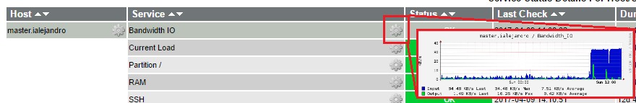

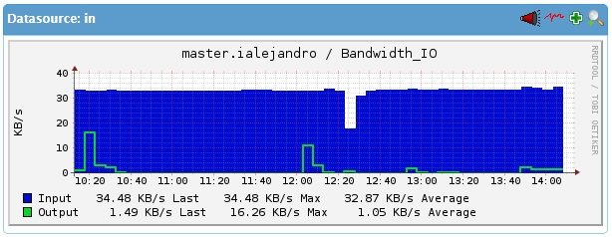

## 4.5 Manual de usuario

#### CONFIGURACIÓN

Icinga, por defecto, se instala en “**/etc/icinga**”:

* Explicación de jerarquía / directorios:

/etc/icinga -> Configuración de Icinga  
\  
|-> modules/ -> módulos de Icinga (ej. PNP4Nagios, Idoutils...)  
\  
|-> objects/ -> configuración de los objetos de Icinga (servidores, servicios, comandos, contactos, plantillas...)  
\  
|-> stylesheets/ -> estilos de interfaz Classic-UI

Explicación de ficheros de conf. importantes. Todos estos ficheros se encuentran en la raíz de instalación (/etc/icinga):

* **apache2.conf**: fichero de configuración para el VirtualHost de Icinga.
* **cgi.cfg**: fichero de configuracion de cgi. para dar accesos a los usuarios, configuración de muestra de diseños, rotaciones de log, horarios...
* **commands.cfg**: fichero donde se definen los comandos para envío de alertas, carga de gráficas (PNP4Nagios)...
* **icinga.cfg**: fichero de configuración del aplicativo, ejemplo: niveles de log, tipos de chequeos, etc.
* **htpasswd.users**: fichero donde se encuentran las credenciales que carga Apache2 para que accedan al aplicativo.

**¿Tipos de objetos?**

* Guía oficial: <https://docs.icinga.com/latest/en/objectdefinitions.html>

**Se explicarán los más usados:**

* **contact**: objeto que define un contacto que será usado para cuando surja algún problema le llegue la alerta.
* **contactgroup**: objeto para agrupar contactos, se usa para mandar una alerta a un grupo en específico en vez de a usuarios concretos que pertenecen al mismo departamento.
* **command**: objeto para la definición de un comando.
* **host**: objecto que define un servidor el cual vamos a monitorizar.
* **hostgroup**: objeto para agrupar servidores, se usa para cuando varios servidores comparten las mismas características asignarles un servicio al grupo en vez de hacerlo por servidor.
* **service**: objeto que define el servicio el cual vamos a chequear.
* **servicegroup**: objeto para agrupar servicios que pertenecen a un mismo campo o tecnología. Ejemplo: particiones de discos.
* **servicedependency**: objeto que sirve para crear servicios dependientes de otros. Por tanto, con esta definición evitamos que lleguen alertas de los hijos cuando falle el padre, ya que damos por hecho que el fallo del padre desencadenará fallo en los hijos.

**¿Cómo se cargan las configuraciones?**

El aplicativo carga por defecto todos los ficheros que terminen con la extensión ".cfg", independientemente del directorio en el que esté. Icinga recorre cada uno de directorios y va cargando todas las configuraciones, comandos, contactos, objetos...

#### EJEMPLOS

1. Servidores (hosts)

define host{  
 use ialejandro-servers  
 host_name master.ialejandro  
 address master.ialejandro.hogar  
 hostgroups hogar,debian-hosts  
}

1. Grupo de Servidores (hostgroup)

define hostgroup {  
 hostgroup_name debian-hosts  
 alias Debian GNU/Linux Hosts

}

1. Servicios (services)

define service {  
 use generic-service  
 hostgroup_name hogar  
 service_description SSH  
 check_command check_ssh  
}

1. Grupo de Servicios (servicegroup)

define servicegroup {  
 servicegroup_name varnish  
 alias Varnish Checks  
}

1. Contactos (contact)

define contact {  
 contact_name tg_dte  
 use generic-contact  
 alias TG Bot  
 service_notification_commands notify-service-by-telegram  
 host_notification_commands notify-host-by-telegram  
}

1. Grupo de Contactos (contactgroup)

define contactgroup{  
 contactgroup_name admins  
 alias Nagios Administrators  
 members root,tg_dte  
}

1. Comandos (command)

# Definición de notificaciones de servidores por Telegram  
define command{  
 command_name notify-host-by-telegram  
 command_line /usr/bin/curl -X POST --data chat_id="XXXXXXXXX" -  
data text="<b>/!\/!\ Alerta de Icinga /!\/!\</b>%0A%0A<b>Notification Type:</b> $NOTIFICATIONTYPE$%0A<b>Host:</b> $HOSTNAME$%0A<b>State:</b> $HOSTSTATE$%0A<b>Address:</b> $HOSTADDRESS$%0A<b>Info:</b> $HOSTOUTPUT$%0A%0A<b>Date/Time:</b> $LONGDATETIME$%0A%0A<b>Comments:</b> $NOTIFICATIONCOMMENT$" --data parse_mode="HTML" <https://api.telegram.org/botXXXXXX/sendMessage>  
}

# Definición de chequeo de discos mediante SSH  
define command {  
 command_name check_disk_ssh  
 command_line $USER2$$HOSTADDRESS$ /usr/lib/nagios/plugins/check_disk -w '$ARG1$' -c '$ARG2$' -p '$ARG3$'  
}

#### COMANDOS A DESTACAR

* Servicio de Icinga

systemctl [status|restart|reload|stop|start] icinga  
service [status|restart|reload|stop|start] icinga  
/etc/init.d/icinga [status|estart|reload|stop|start]

* Comprobar sintaxis

icinga -v /etc/init.d/icinga.cfg

#### DIRECTORIOS A DESTACAR

* /etc/icinga

Configuración global de Icinga

* /etc/pnp4nagios

Configuración global de PNP4nagios

* /usr/lib/nagios/plugins/

Se encuentran todos los scripts para chequear servicios.

* /var/lib/pnp4nagios/perfdata

Guarda toda la info para rrdcached y pintarlas en PNP4Nagios

# 5. Proyecto de implementación de un prototipo del sistema utilizando la tecnología B

Se trata de incluir en este apartado la documentación del desarrollo del proyecto de implementación, utilizando la tecnología B, del sistema cuyos requisitos funcionales se enumeraron en el apartado 2.

## 5.1 Documentación de diseño

Hay que incluir la descripción del diseño del prototipo, incluyendo diagramas, y el diseño de la interfaz de usuario.

## 5.2 Documentación de construcción

Hay que incluir una descripción de la construcción del prototipo, incluyendo algún extracto de código fuente. No es necesario todo el código. Sólo algún extracto para ver cómo se ha comentado.

## 5.3 Documentación de pruebas

Casos de prueba establecidos y resultados de las pruebas y acciones de corrección. No es creíble que no hayan aparecido errores en los caso de prueba.

## 5.4 Documentación de instalación

Descripción suficiente para que una persona que no ha participado en el proyecto pueda instalar el prototipo.

## 5.5 Manual de usuario

Descripción suficiente para que una persona que no ha participado en el proyecto pueda utilizar toda la funcionalidad que ofrece el prototipo. Que debe coincidir con los requisitos funcionales incluidos en el apartado 2.

# 6. Comparación de las dos implementaciones

Se trata de dar valores a los criterios de comparación definidos en el apartado 3 sobre la implementación de cada uno de los prototipos.

## 6.1 Evaluación de los criterios en la implementación usando la tecnología A

Debe incluir al menos una tabla con la siguiente estructura.

| **CRITERIO** | **EVALUACIÓN** |
| --- | --- |
| Criterio 1 |  |
| Criterio 2 |  |
| … |  |
| Criterio N |  |

Y algunos comentarios aclaratorios sobre aquellos criterios cuyo valor indicado en la tabla no sea suficiente para entenderlo.

## 6.2 Evaluación de los criterios en la implementación usando la tecnología B

# 7. Comparación de la implementación de las tecnologías

Debe incluir al menos una tabla resumen, en sección de página horizontal, cruzando los criterios y los valores de cada tecnología. Con una columna de comentarios sobre la comparación

| **CRITERIOS** | **TECNOLOGÍA A** | **TECNOLOGÍA B** | **COMENTARIOS** |
| --- | --- | --- | --- |
| 1 |  |  |  |
| 2 |  |  |  |
| … |  |  |  |
| N |  |  |  |

# 8. Conclusiones

A partir de la información incluida en el apartado 7 y de la experiencia al realizar el trabajo, el grupo debe estar en condiciones de manifestar su opinión sobre la implementación del sistema utilizando ambas tecnologías, y debe plasmarla en este apartado, indicando las ventajas e inconvenientes más relevantes de utilizar una u otra tecnología para implementar el sistema.

---------------------------

(Hay que cumplir la estructura básica indicada de secciones. Pero si se desea se pueden añadir otras secciones como anexos. Por ejemplo, alguna encuesta de opinión realizada sobre las tecnologías, etc.)